**WILLIAM SHAKESPEARE (1564 – 1616)**

###### NAJVEČJI

**DRAMATIK VSEH**

**ČASOV**

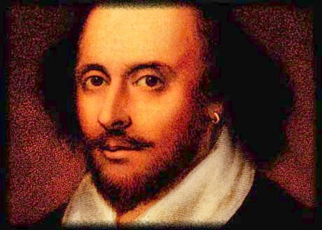

# »FILMSKI« SHAKESPEARE

**prizor iz filma**

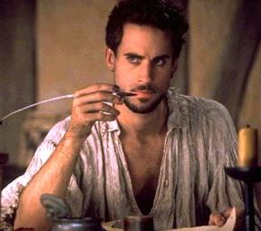

## ELIZABETINSKO GLEDALIŠČE

### TEATER GLOBE

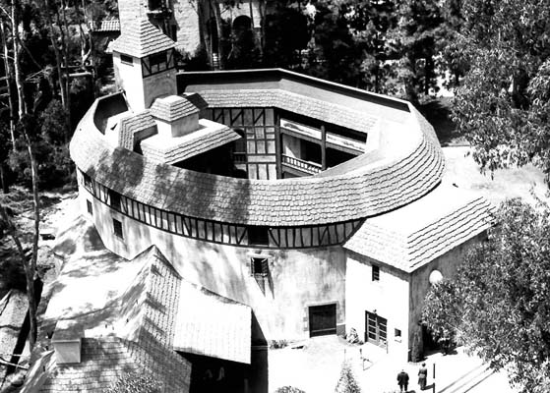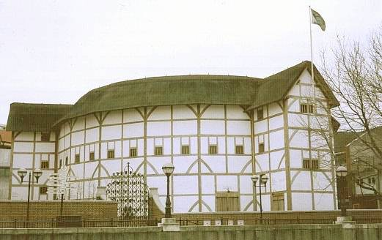

UPRIZORITVE SHAKESPEAROVIH DEL

#### HAMLET

Primorsko dramsko

Gledališče Nova Gorica

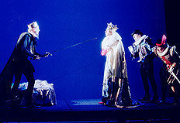

##### SEN KRESNE NOČI

Primorsko dramsko

Gledališče Nova Gorica

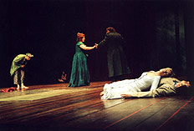

##### KRALJ LEAR

Uprizoritev: na Brionih –

Igralec: Rade Šerbedžija

